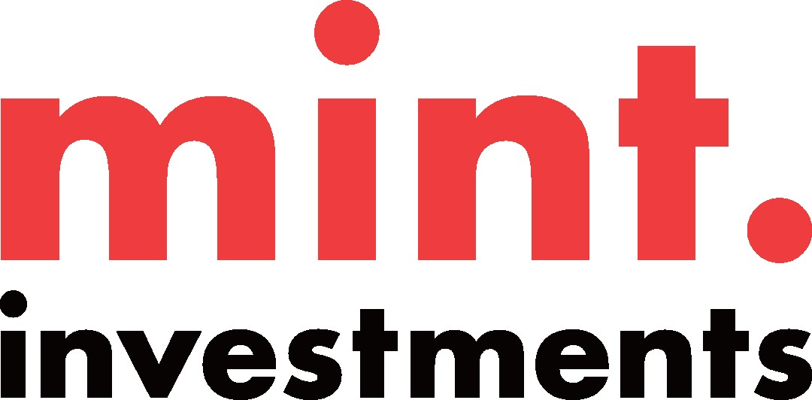

**SKUPINA MINT INVESTMENTS DOKONČILA PRODEJ ADMINISTRATIVNÍ BUDOVY CITY POINT NA PRAŽSKÉ PANKRÁCI**

27. října 2023

**Kancelářská budova City Point v atraktivní lokalitě Prahy 4 - Pankráce mění majitele. Z rukou investiční společnosti Amundi Czech Republic přechází do vlastnictví tuzemského operátora coworkingových prostor a servisovaných kanceláří WorkLounge. Investičním poradcem, který celou transakci pro Amundi zajišťoval, byla skupina Mint Investments. Na obchodu se podíleli také agenti z realitně-poradenské společnosti Cushman & Wakefield a advokátní kancelář Havel & Partners. Výše transakce přesáhla hodnotu 450 milionů korun.**

*„City Point představuje kvalitní kancelářskou budovu třídy A, která je situovaná ve vyhledávané lokalitě pražské Pankráce. Díky práci celého týmu můžeme s potěšením konstatovat, že se nám pro Amundi podařilo zajistit skutečně atraktivní výnos převyšující původně plánované předpoklady. Současně gratulujeme i Lubomíru Šilhavému, zakladateli WorkLounge, k opravdu skvělé koupi,“* komentuje **Sebastien Dejanovski, partner skupiny Mint Investments**.

**Jaroslav Mida, Head of Investments ve skupině Mint Investments,** doplňuje: *„Transakce jen potvrzuje sílu realitního trhu v České republice a vysokou poptávku tuzemského kapitálu po kvalitních investičních produktech. Jsme hrdí, že jsme pro Amundi mohli u projektu City Point zabezpečit kompletní servis: od akvizice budovy v roce 2015 přes její komplexní správu až po následný prodej.“*

City Point nabízí více než 8 500 m2 prémiových kanceláří, fitness centrum a obchodní prostory s výbornou dopravní dostupností, možností podzemního parkování a širokým spektrem obchodů a služeb v blízkém okolí. V současnosti jsou prostory obsazeny prestižními nájemci, mezi kterými nechybí telekomunikační společnost Telefónica O2, provozovatel fitness center Form Factoryči pojišťovna AXA Assistance.

**Více informací o skupině Mint Investments**

Skupina Mint Investments působí na trhu od roku 2002 a je jedním z předních nemovitostních investorů v České republice a na Slovensku. Celková hodnota spravovaných nemovitostí přesahuje 1 miliardu EUR a čítá 292 000 m2 plochy. Mint Investments nabízí kompletní škálu služeb spojených s investicemi do nemovitostí a její tým 45 profesionálů řeší veškeré finanční, právní a technické aspekty správy investičních nemovitostí a developerských projektů. Skupina je vlastněna 5 partnery. Všichni mají dlouhodobé zkušenosti z významných mezinárodních finančních a realitních společností. Klíčovým posláním Mint Investments je generovat pro investory nadprůměrné výnosy při minimalizaci rizika. Spravuje prostředky velkých institucionálních, ale současně i řady privátních investorů. Skupina Mint Investments je aktivní především v segmentech kancelářských a maloobchodních nemovitostí, ale i v rezidenčním developmentu. Více informací o společnosti naleznete na [*www.mintinvestments.cz*](http://www.mintinvestments.cz)*.*

**Pro více informací kontaktujte:**  
 **Crest Communications, a.s.**  
Denisa Kolaříková  
Account Manager  
Gsm: +420 731 613 606  
email: [denisa.kolarikova@crestcom.cz](mailto:denisa.kolarikova@crestcom.cz)[www.crestcom.cz](http://www.crestcom.cz/cz)

Kamila Čadková  
Account Director  
Gsm: +420 731 613 609  
email: [kamila.cadkova@crestcom.cz](mailto:kamila.cadkova@crestcom.cz)  
[www.crestcom.cz](http://www.crestcom.cz/cz)